5.2. Ситуації рівноваги Неша
5.2.1. Загальні положення
Випадки, коли гра має строго домінуючі стратегії, трапляються досить рідко. І далеко не в усіх іграх можна знайти розв’язок, викреслюючи строго доміновані стратегії.
Природно припустити, що за відсутності у гравців строго домінуючих стратегій вибір кожного гравця залежатиме від очікувань того, яким буде вибір інших гравців. Очікуючи на певний вибір стратегій іншими гравцями, беруть до уваги таке:
- гравці під час ухвалення рішень орієнтуються на передбачувані дії інших гравців;
- очікування є рівноважними (збігаються з фактично обраними діями інших гравців).
Якщо вважати, що усі гравці раціональні (тобто кожен обирає стратегію, яка дає йому найбільший виграш за цих очікувань), то ці припущення спонукають до концепції розв’язку статичної гри, яку називають ситуацією рівноваги Неша, в якій кожен гравець немає підстав переглядати свої очікування).
Означення 5.5. Ситуацію 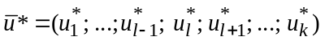 називають ситуацією рівноваги Неша, якщо для будь-якого l-го гравця (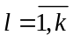) виконується співвідношення:
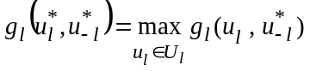. (5.6)
Це означення відображає одне з базових властивостей колективного рішення – властивість стійкості: жодному із гравців не приносить додаткової вигоди відхилення від ситуації рівноваги, якщо партнери її дотримуються.
Увага! Замість “ситуація рівноваги Неша” часто говорять чи пишуть простіше “ситуація рівноваги”.
Означення ситуації рівноваги Неша можна також записати у термінах функції (відображення) відгуку.
Означення 5.6. Відображення відгуку l-го гравця ()
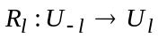
визначає кожному набору стратегій інших гравців 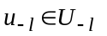 множину стратегій l-го гравця, кожна з яких є найкращим відгуком на 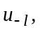тобто:
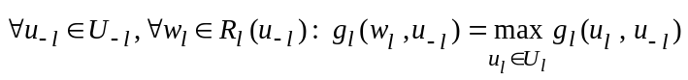. (5.7)
Уведення відображення відгуку дає змогу записати означення ситуації рівноваги Неша компактніше: ситуація 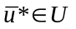 є ситуацією рівноваги Неша, якщо
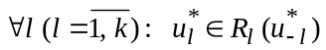. (5.8)
Якщо відгук кожного гравця є однозначним (є функцією), то множина ситуації рівноваги Неша збігається з множиною розв’язків системи рівнянь:
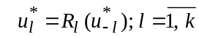. (5.9)
На базі означень 5.5 чи 5.8 ґрунтується принцип стійкості Неша, за яким вибір раціональних стратегій гравців має здійснюватися серед множини ситуацій рівноваги. Ситуації рівноваги ще називають оптимальними ситуаціями Неша. Множину ситуацій рівноваги Неша позначатимемо N(U).
Під час розв’язування біматричної гри відображення відгуку гравців позначають підкреслюванням виграшів, які відповідають максимальним значенням. Для першого гравця відображення відгуку визначають, аналізуючи перші координати елементів кожного окремого стовпця суміщеної матриці, а для другого – другі координати кожного окремого рядка. Елементи, у яких перша та друга координати – підкреслені, відповідають ситуаціям рівноваги Неша біматричної гри.
Приклад 5.6. Визначити множину ситуацій рівноваги Неша для статичних ігор прикладів 4.8 – 4.10.
➢ Для прикладу 4.8: 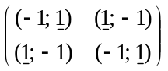. N(U) ≡ ∅ (у ситуації (1, 1) своє становище може покращити перший гравець, у ситуації (1, 2) – другий гравець і т.д.).
Для прикладу 4.9: 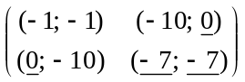. N(U) ≡ {(2, 2)} (у ситуації (2, 2) жодному гравцеві не варто міняти стратегію).
Для прикладу 4.10: 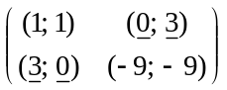. N(U) ≡ {(1, 2); (2, 1)}.
У ситуаціях (1, 2) і (2, 1) жодному гравцеві не варто міняти стратегію. Ситуація (1, 2) вигідна другому гравцеві, а ситуація (2, 1) – першому. Окрім того, якщо навіть один із гравців захоче поступитися партнерові, то немає жодної гарантії, що партнер не зробить так само, у результаті чого обоє погіршать свої результати. 
Загалом ситуації рівноваги, не є індивідуальним способом вибору рішення. Дійсно, для їхньої реалізації необхідна домовленість дотримуватися ситуації рівноваги взагалі, а у випадку їхньої сукупності – про вибір конкретної ситуації з множини ситуацій рівноваги.
Приклад 5.7. Визначити множину ситуацій рівноваги біматричної гри прикладу 5.1.
➢ Відображення відгуку: 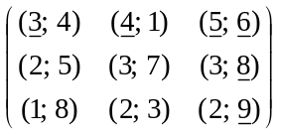. N(U) ≡ {(1, 3)}. 
У прикладах 5.1 і 5.7 використовується одна і та ж сама суміщена матриця виграшів гравців. Ситуація (1, 3) є ситуацією рівноваги у прикладі 5.7. Водночас у прикладі 5.1 ситуація (1, 3) є ситуацією-залишком після використання гравцями власних строго домінуючих стратегій. Цей збіг є не випадковим, а закономірним (див. теорему 5.1).
Теорема 5.1. Якщо у статичній грі з вичерпною інформацією у кожного гравця є строго домінуюча стратегія, то усі ці стратегії разом утворюють єдину ситуацію рівноваги Неша.
➢ Доведіть самостійно, порівнюючи означення 5.3 і 5.6. 
Отже, якщо у статичній грі з вичерпною інформацією гравці мають строго домінуючі стратегії, то ситуація-залишок, яка виникає після застосування цих стратегій, збігатиметься з єдиною ситуацією рівноваги Неша. Зворотне твердження виконується не завжди (у біматричній грі прикладу 4.10 є дві ситуації рівноваги, однак жоден гравець не має строго домінуючої стратегії).
Теорія безкоаліційних ігор є розвитком задач математичного програмування. Якщо у матпрограмуванні вивчають екстремуми функціоналів, то аналогічне місце у теорії ігор займає концепція ситуацій рівноваги Неша. Базова теорема математичного програмування встановлює умови існування екстремумів функціоналів. Центральне місце у теорії ігор призначене аналогічній теоремі існування ситуацій рівноваги.
Така теорема з’явилася у 1950 році. Це знаменита теорема американського математика Дж. Неша. Запропоноване ним доведення, а також уся ідеологія теорії ігор, швидко одержала визнання, передусім у прикладних областях, пов’язаних з вивченням суспільства.
Теорія ігор ввела значну кількість моделей, які розкривають логічну сутність взаємодії людей. Ця теорія вивчає раціональну поведінку людей, інтереси яких тотожно не збігаються. Велике значення цієї теорії було підтверджено Нобелівським комітетом (див. примітку на ст. 136).
Вважають, що теорія ігор як математична дисципліна з’явилася у 1944 році після публікації книги Неймана Д. та Моргенштерна О. “Теорія ігор та економічна поведінка”. Однак широке визнання ця теорія одержала після того, як було доведено (теорема Неша), що існує досить великий клас ігрових задач, у яких можна визначити ситуації рівноваги.
Доведення теореми Неша базується на застосуванні теореми про нерухому точку. Існує декілька таких теорем, серед яких найчастіше використовують теорему Какутані.
Теорема 5.2 (теорема Какутані). Нехай X – непорожня, компактна та опукла підмножина евклідового простору, а багатозначне відображення 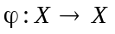 своїми значеннями має компактні та опуклі множини і є напівнеперервним зверху за включенням. Тоді відображення має нерухому точку, тобто 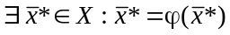.
Теорема 5.3 (теорема Неша). Нехай у грі Г, визначеній згідно з (4.8), множина стратегій l-го гравця () U_{l} – непорожна, компактна та опукла, а його функція виграшу 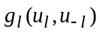 – неперервна та вгнута по 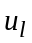. Тоді у грі Г існує ситуація рівноваги Неша у чистих стратегіях.
➢ Для l-го гравця () відображення відгуку запишемо так:
. (5.10)
Оскільки функція – неперервна та ввігнута по на непорожній, компактній та опуклій множині U_{l}, то за теоремою Вейєрштраса функція досягає на U_{l} максимуму. Отже, множина стратегій 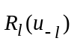 l-го гравця є непорожньою.
Оскільки нерівності у (5.10) – нестрогі, то множина стратегій l-го гравця є компактом, тобто обмеженою та замкнутою підмножиною множини U_{l}.
Доведемо опуклість . Нехай 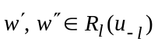. Очевидно, що 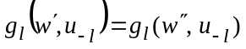. З увігнутості функції по випливає, що 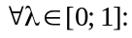
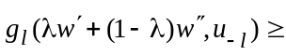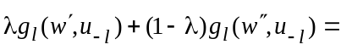
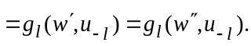
Оскільки 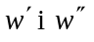– точки максимуму , то строгої рівності бути не може. Отже, 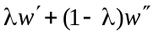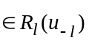, а це означає, що є опуклою підмножиною множини U_{l}.
Тоді і декартів добуток
буде замкнутою та опуклою підмножиною множини U.
Розглянемо багатозначне відображення 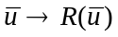. Легко довести, що це відображення є напівнеперервним зверху за включенням, оскільки у нерівностях з (5.10) беруть участь неперервні функції , а при переході до границі нерівність зберігається.
Отже, для багатозначного відображення 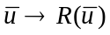 виконані усі умови теореми Какутані. А це означає, що існує нерухома точка 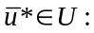 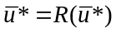. Точка є ситуацією рівноваги Неша, оскільки згідно з означенням відображення маємо, що , а це відповідає (5.8). 
Приклад 5.8. Дві країни одночасно встановлюють рівень митних платежів (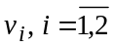). Рівень торгівлі між країнами (позначення x) залежить від митних платежів, як 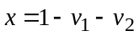. Кожна країна намагається максимізувати прибутки, тобто 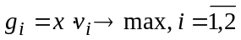. Визначити 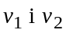, за яких країни максимізують прибутки.
➢ Цю ситуацію можна інтерпретувати як ігрову модель, в якій необхідно визначити ситуацію рівноваги Неша. Гравці (країни) обирають числа 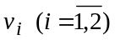 з компактного та опуклого проміжку [0; 0,5]. Функції 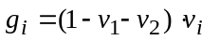 – неперервні та строго ввігнуті на [0; 1], оскільки 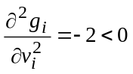, 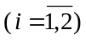. З умов 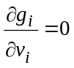 визначають єдині значення 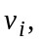 які максимізують 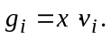
Фактично отримуємо систему 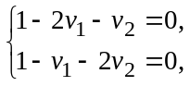 яка має такий розв’язок (ситуацію рівноваги Неша): 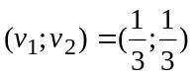. 
Концепцією використання ситуацій рівноваги Неша передбачено визначення розв’язку у тих іграх, в яких викреслювання домінованих стратегій не дає змоги цього зробити. Однак ця концепція може спричинити певні сумніви у порівняння з концепцією раціональності гравців, оскільки опирається на сильні припущення щодо очікуваної поведінки гравців.
Зв’язок між уведеними концепціями розв’язку ігор описується теоремами 5.4 і 5.5. Формалізуємо процедуру послідовного викреслювання строго домінованих стратегій. Нехай початкову гру задано у нормальній формі Г=⟨K, {U_{l} | }, 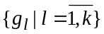⟩.
Визначимо послідовність ігор 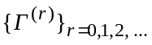, кожна з яких одержується із попередньої гри викреслюванням строго домінованих стратегій. Ігри цієї послідовності відрізняються між собою тільки множинами допустимих стратегій гравців:
Г^{(r)} = ⟨K, {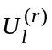 | }, ⟩; Г⁽⁰⁾ = Г.
Теорема 5.4. Якщо 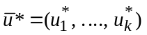– ситуація рівноваги Неша у деякій грі, то жодна зі стратегій 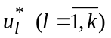 не може бути викреслена внаслідок застосування процедури послідовного викреслювання строго домінованих стратегій.
➢ Від супротивного. Нехай існує такий крок р процедури послідовного викреслювання строго домінованих стратегій, на якому викреслюється деяка стратегія 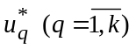, а на усіх попередніх кроках жодної зі стратегій не викреслено.
Тоді, за означенням строгого домінування стратегій, існує деяка інша стратегія 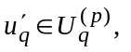 що
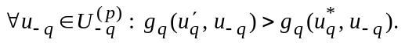
Ця нерівність має виконуватися і для 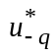, оскільки ці стратегії не були відкинуті на попередніх кроках процедури викреслювання. Отже, 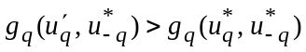, а це суперечить тому, що 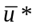– ситуація рівноваги Неша. Теорему доведено. 
Теорема 5.5. Якщо внаслідок процедури послідовного викреслювання строго домінованих стратегій у кожного l-го гравця () залишається єдина стратегія 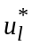, то є ситуацією рівноваги Неша у цій грі.
➢ Від супротивного. Нехай не буде ситуацією рівноваги Неша у цій грі (тобто існує деяка стратегія 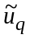 q-го гравця (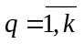), для якої 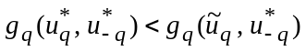).
Стратегію відкинуто на деякому кроці р, оскільки 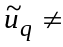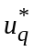. Отже, існує деяка стратегія така що
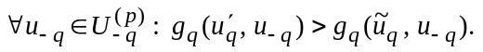
Ця нерівність виконується і для :
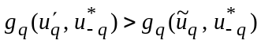.
Стратегія 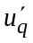 не може збігатися зі стратегією , оскільки у цьому випадку вищенаведені нерівності суперечать одна одній. Отож має існувати стратегія 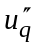, яка домінує над стратегією на деякому кроці 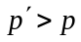, тобто:
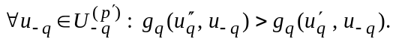
У тому числі ця нерівність виконується і для :
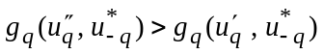
Очевидно, що не може збігатися зі . Продовжуючи ці міркування, ми одержимо послідовність кроків 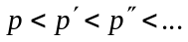, які відповідають стратегіям 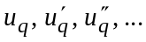, що не збігаються з . Це суперечить існуванню кроку, починаючи з якого множина U_{q} складається тільки з . Теорему доведено. 

Джон Неш (J. F. Nash) одержав Нобелівську премію з економіки у 1994 р. разом із Дж. Харшані й Р. Зельтеном “за новаторський аналіз рівноваг у теорії некооперативних ігор”

